❋ Massage Plénitude 2h – 120€
❋ Massage Cocooning 1h30 – 90€
❋ Massage Harmonisant 1h – 60€
Ces massages à l’huile amènent une grande relaxation grâce à des mouvements d’effleurages amples et précis. Grâce à différentes techniques de massage, vous recevrez un soin personnalisé adapté aux besoins du moment. L’utilisation d’huile de qualité biologique permet un plus grand respect de la peau, de la Nature et de l’Etre humain…
Possibilité de vivre ces massages en duo… Ou à 4 mains…

❋ Massage Métamorphique 1h – 60€
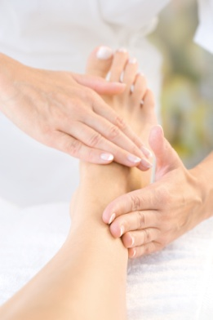
Travail sur la zone réflexe de la colonne vertébrale au niveau des pieds, des mains et de la tête permettant de libérer des tensions en stimulant la Force de Vie, force d’auto-guérison…
Toucher très doux permettant une bonne relaxation et qui convient à tous sans exception. Ce soin s’effectue assis et habillé pour le plus grand confort de tous…
❋ La Tête dans les étoiles 1h – 60€
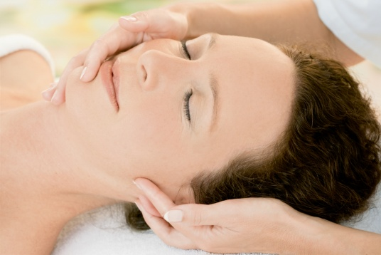
Pour alléger les pensées, rien de tel qu’une stimulation lymphatique au niveau du cuir chevelu, du visage et de la nuque ! Permet une meilleure circulation et oxygénation…

❋ Le Dos Léger 30mn – 30€
Offrez vous un moment de relâchement afin de libérer les tensions qui vous pèsent au niveau de votre dos.

❋ La p’tite Pause 20mn – 20€
Libérez les tensions de la journée lors d’une p’tite pause assise et habillée… Toucher ciblé ou sur l’ensemble du corps…

❋ Les Pieds sur Terre 1h – 60€
Massage au niveau des Pieds, des Jambes et du Ventre permettant d’alléger et de libérer les toxines tout en stimulant la circulation lymphatique. Mouvements rythmiques pour améliorer la digestion et les états de « jambes lourdes », libérer les émotions…

Accordez-vous
Un Temps de Bien Etre
Au Cœur de votre séjour

RELAXATION, MASSAGES BIEN ETRE

Aurélia 06 82 05 13 06
Marc 06 62 16 63 16

